Assignment 1 Q1-
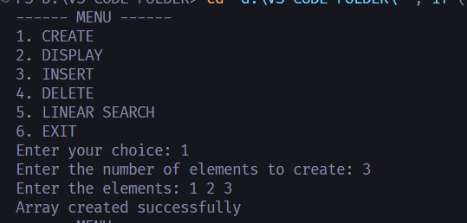
Q2-
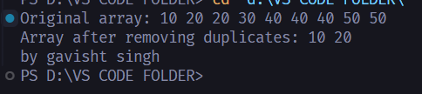
Q4-
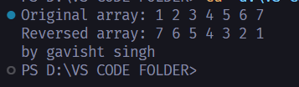
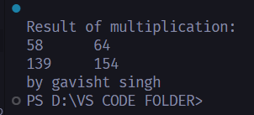
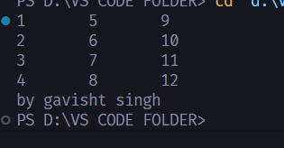
Q5-
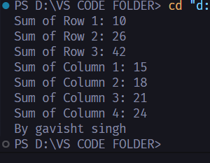
Assignment 2 Q1-
Q2-
Q3-
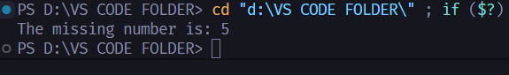
Q4-
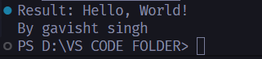
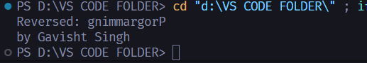

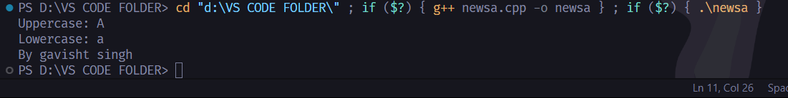
Q5-
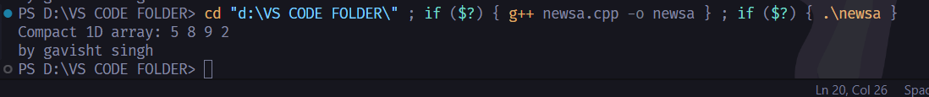
Q7-
Q8-
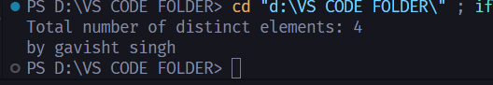

Assignment 3 Q1-
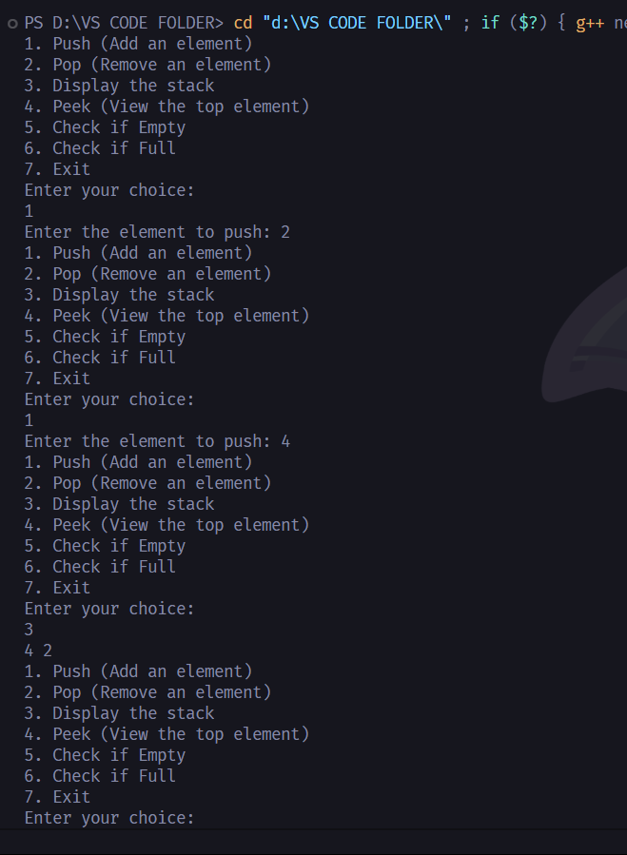
Q2-
Q3-

Q4-
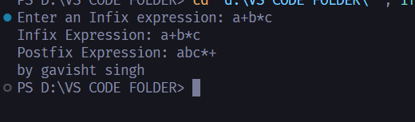
Q5-
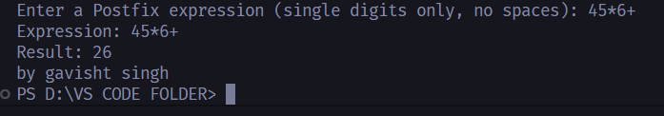

Assignment 4 Q1-
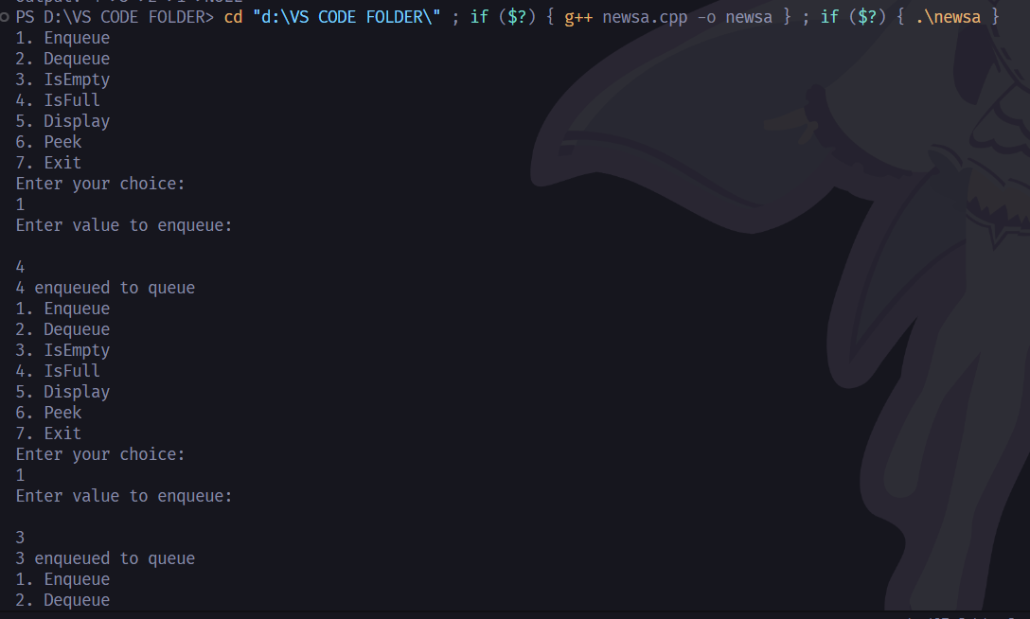
Q2-
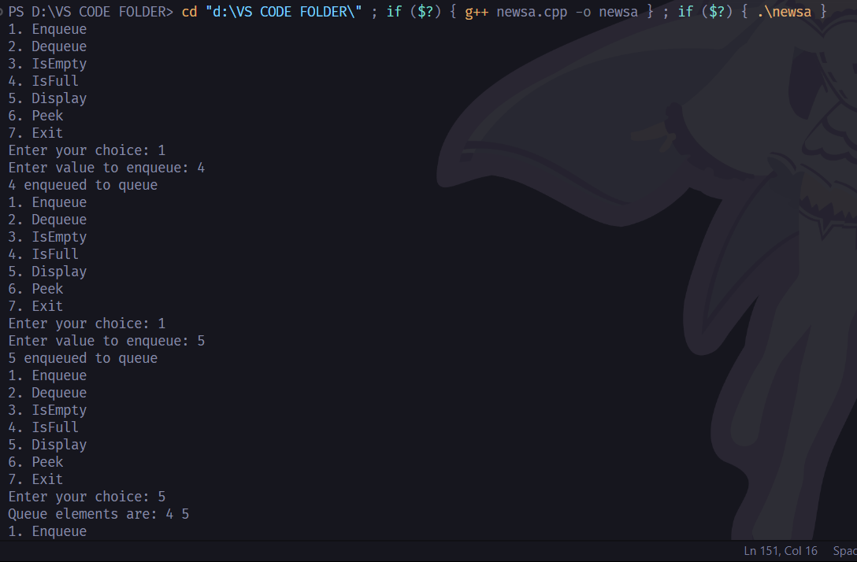
Q3-
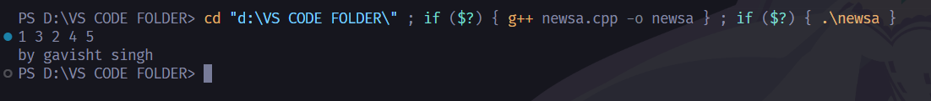
Q4-
Q5-
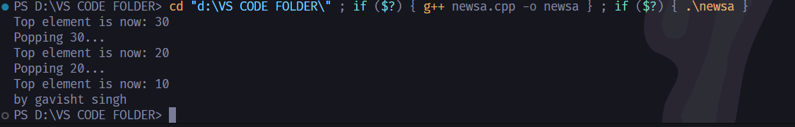
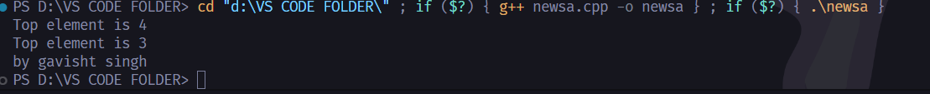
Assignment 5 Q1-
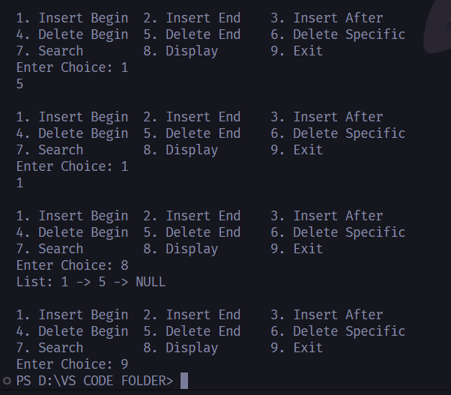
Q2-
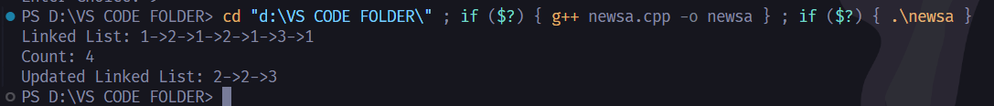
Q3-
Q4-
Assignment 6 Q1-
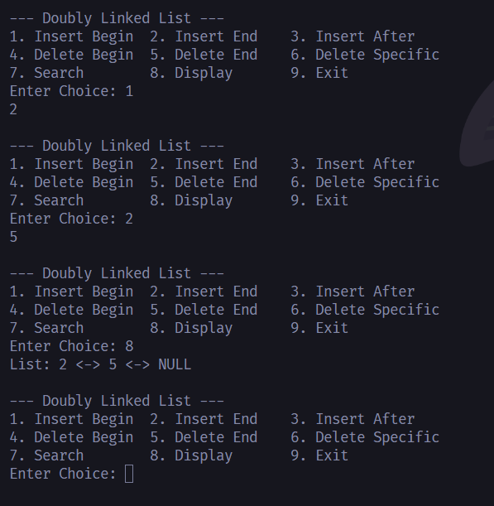

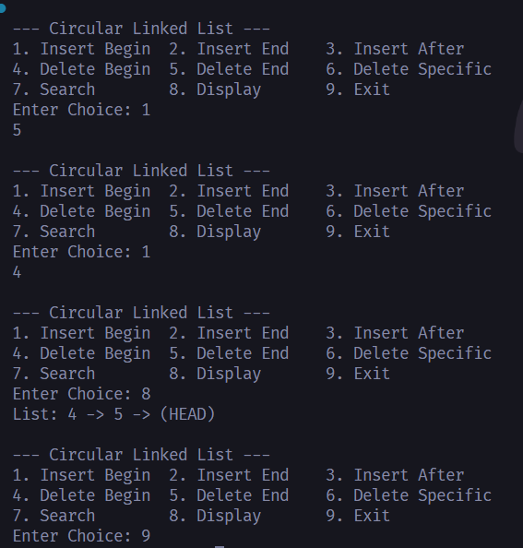
Q2-
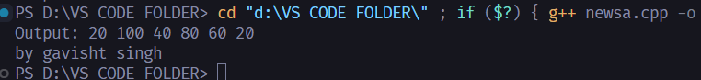
Q3-

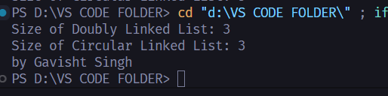
Q4-
Q5-
Assignment 7 Q1-
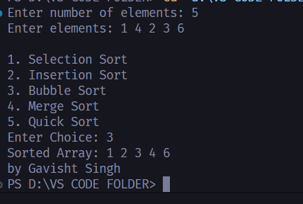
Q2-
